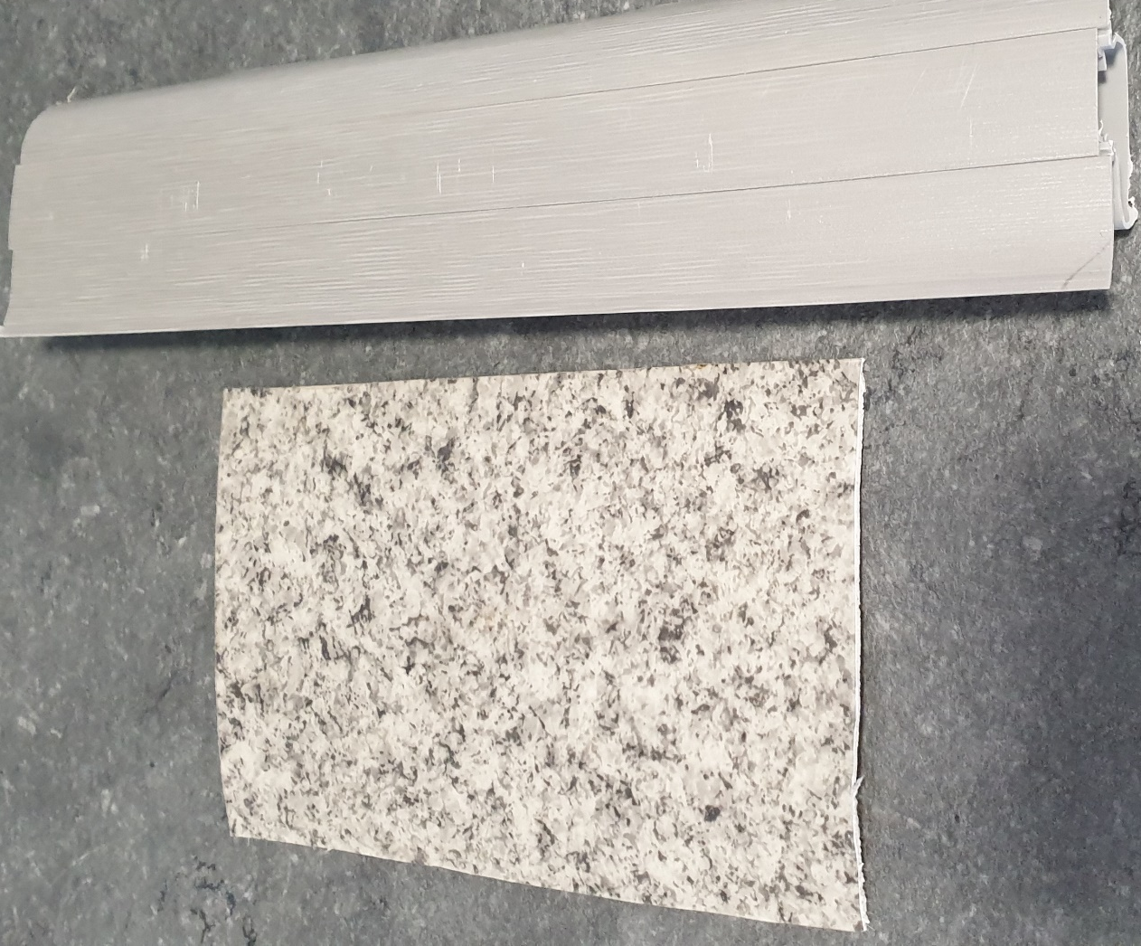
Załącznik nr 2 do zapytania ofertowego nr KR.251.14.2021
